Муниципальное бюджетное образовательное учреждение дополнительного образования детей Дом детского творчества с. Хлевное

Сценарий мероприятия
«Символика Российской Федерации и Липецкой области»

Номинация «Гражданско-патриотическое воспитание»

Автор: Глебова Светлана Алексеевна,
методист МБУ ДО ДТ с. Хлевное
адрес учреждения: 399260 с. Хлевное
ул. Свободы д.52

Хлевное

Пояснительная записка.

Одной из актуальных тем воспитательной работы с подростками являются темы, связанные с государственной символикой Российской Федерации.
Государственные символы являются неотъемлемой частью развития любого государства и отражают ту основополагающую концепцию, фундамент и каркас любого государства, который принято называть национальной
Учреждение дополнительного образования является одним из главных учреждений, которое влияет на формирование мировоззрения граждан. Так как символы нужно популяризировать, делать известными, узнаваемыми, прививать к ним уважение, во всех творческих объединениях проводятся мероприятия, посвященные государственной символике.
Методическая разработка предназначена для использования педагогами образовательных учреждений .
Формы и методы работы с обучающимися: беседа, диспут
Ожидаемый результат:
- популяризация государственных символов Российской Федерации – Флага Российской Федерации, Герба Российской Федерации, Гимна Российской Федерации;
- осознание роли и значения государственных символов Российской Федерации;
- расширение исторических знаний и представлений;
- развитие творческих способностей и познавательного интереса.
- Совершенствование навыков работы в программе
Цель: осознание учащимися значимости государственной символики как воплощения социокультурного контекста России
Задачи:
- Воспитание у детей уважительного отношения к государственным символам России, к Конституции – основному закону страны.
- Расширение представлений учащихся о современной государственной символике, о преемственности в ней.
- Расширение исторических знаний о Государственном гербе, флаге и гимне России;
- Воспитание патриотизма и гражданственности.
- Развитие познавательных способностей.
Оформление: выставка рисунков и репродукций
Наглядные пособия: политическая карта Российской Федерации, Конституция РФ, слайд-шоу об истории символики
Оборудование: аудио оборудование, компьютер, проектор, экран, DVD проигрыватель.
Материалы: монеты, ордена, медали СССР и современные, печатный раздаточный материал.
Особенностью оформления данного мероприятия является наличие государственной символики: герба и флага Российской Федерации.
Для сопровождения рассказа целесообразно использование мультимедийной презентации, отражающей содержание темы.
ХОД МЕРОПРИЯТИЯ
1. Организационный момент
2. Торжественная часть
Вступление. Фанфары
Ведущий: Внимание! Внимание! Мы начинаем!
Звучит гимн.
– Вольно! Прошу всех сесть.
Ребята, вы уже догадались, что наше мероприятие посвящено символике российской государственности. Я – педагог и гражданин РФ, а вы обучающиеся творческих объединений Дома детского творчества и тоже являетесь гражданами РФ:
Россия начинается с пристрастия
К труду, к терпенью, к правде, к доброте.
Вот в чем ее звезда. Она прекрасна!
Она горит и светит в темноте.
Отсюда все дела ее большие,
Ее неповторимая судьба
И если ты причастен к ней – Россия
Не с гор берет начало, а с тебя!
Все мы должны знать и почитать символы своего государства.
Вы уже знакомы с государственной символикой нашей страны. Вы знаете, как выглядят герб и флаг, слышали гимн Российской Федерации. Сегодня мы с вами более подробно познакомимся с символами нашей Родины – России.
Символы – это условные знаки или изображения, имеющие для человека или целого народа очень важное значение. Символы вызывают у нас образы. Эйфелева башня – символом Парижа; небоскребы и статуя Свободы – символы США. А какие символы России вы можете назвать?
Ответы обучающихся. (Дети предлагают свои варианты)
Педагог обобщает: Действительно, символов России много – это и Кремль, и Знамя Победы, и березы. Но есть особые символы, они называются государственными символами и закреплены в основном законе нашей страны – Конституции. Скажите, какие символы мы называем государственными? (Мнение детей).
Ведущий: И все же ты - лишь капля в океане
Истории народа. Но она – в тебе.
Ты – в ней. Ты за нее в ответе.
За все в ответе- за победу, славу,
За муки и ошибки. И за тех,
Кто вел тебя. За герб, и гимн, и знамя.
Верно, государственными символами в любой стране являются государственный герб, государственный флаг, государственный гимн. Конечно, эти символы нам всем тоже хорошо знакомы. Флаг России – бело-сине-красный триколор; герб – двуглавый орел, трансляцией гимна ознаменуются все важные мероприятия в нашей стране.
Но почему выбрана именно такая государственная символика? Что означают наши герб, флаг, гимн? Все ли мы знаем это? Сегодня мы с вами узнаем ответы на эти вопросы.
Овеянный легендами и былью,
Омытый кровью в доблестных боях,
Пробитый пулями, развеянный ветрами,
Стоит неколебимо русский стяг.
Мы с ним шагаем поступью уверенной
В дым праздников и сумрачных годин,
И нет для нас святее слов, дороже
Российский Герб, Российский Флаг и Гимн!
А начнем мы с герба…
Прежде чем говорить о гербе нашей страны, вам нужно вспомнить, что обозначает слово «герб», когда и для чего возникли гербы.
Выступление детей:
1.Понятие «герб» происходит от немецкого слова «наследство или наследие» и является знаком отличия, важнейшей эмблемой государства, города, области, а также отдельных лиц и родов. Его изображение помещается на флагах, монетах, печатях, бланках, марках и других предметах, чтобы показать принадлежность к тому или иному государству
2. Герб – отличительный знак, официальная эмблема государства, изображаемая на знаменах, печатях, денежных знаках и некоторых официальных документах.
3.Считается, что гербы возникли в нашей стране давно, в конце ХI века, то есть более 900 лет назад. Геральдика зародилась в Европе в ХII в. причинами ее возникновения были развитие европейского рыцарства, появление нового вооружения, начало крестовых походов, а затем и рыцарских турниров. Рыцарское вооружение, скрывавшее воина за доспехами, требовало опознавательных знаков, помещавшихся на шлеме и щите. Эмблемы указывали на принадлежность к сословию. Первые гербовые изображения были очень простыми.
4. Пресветлый Орле Российския страны,
Честнокаменным венцем увенчаны,
Орле преславный, высоко парящий,
Славою Орлы вся превосходящий…
Этими словами начал свою поэму о державном российском гербе известный общественный и церковный деятель XVII века Симеон Полоцкий.
Что в переводе с польского означает слово «герб»? (Наследство) Многочисленные короли, герцоги, бароны передавали наследникам фамильный щит вместе с землями и имуществом. Так он стал гербом, то есть знаком наследства.
Дети мои, понимаете – герб!
Личности знак и символика вер.
Белое поле, алеющий щит:
Герб ваше имя и честь защитит.
Двуглавый орел – главная фигура Государственного герба России. На нашем гербе двуглавый орел появился в XV веке. И нам сейчас предстоит вспомнить ту эпоху, откуда берет свое начало история герба России:
5.В XV веке в годы правления Великого князя Ивана Даниловича расширилось и укрепилось Московское княжество. С этого времени московские князья стали главными среди других князей. Первый правитель Московского государства Иван III стал именовать себя Великим государем всея Руси. Во все концы страны расходились приказы Великого государя, скрепленные печатью. На одной стороне был изображен герб России – двуглавый орел, а на другой – всадник, поражающий копьем змея. Двуглавый орел потребовался государю не случайно. К этому времени двуглавая птица украшала печати сильнейших монархов Европы. (На экране появляется изображение герба Московского государства и современного герба России.)
Двуглавый орел – это символ вечности России, символ сохранения в русском народе православной веры. Две головы орла символизируют единство страны.
Педагог: Из периода истории Российской империи мы перемещаемся в эпоху Советской России. В 1918 г. правительство решило порвать с исторической символикой России, двуглавый орел был заменен.
Детям предлагается в качестве наглядности монеты советского периода и современные российские монеты. Задача: рассмотреть и сравнить гербы, размещенные на монетах разных эпох истории Российского государства.
Ведется обсуждение, подводятся итоги.
Педагог: С течением времени происходят перемены, страна развивается, изменяется и государственный герб. В1993 г. указом президента Б. Н. Ельцина двуглавый орел был утвержден в качестве государственного герба. В декабре 2000 г. Президентом РФ В. В. Путиным был подписан Федеральный конституционный закон о Государственном гербе РФ, принятый Государственной Думой. (На экране появляется изображение герба Российской Федерации)
Педагог: Теперь подскажите мне, пожалуйста, в каких местах могут находиться изображения гербов?
Дети:
– на правительственных зданиях;
– гербы есть в кабинетах директоров и руководящих лиц;
– на знаменах, печатях и монетах;
– а еще он есть в паспорте.
Педагог: Верно. Государственный герб Российской Федерации – отличительный знак, официальная эмблема государства, изображаемая на знаменах, печатях, денежных знаках и государственных документах (паспорте, свидетельство о рождении, аттестате, вузовском дипломе, правительственных наградах). А теперь проведем маленькую викторину:
Педагог:Каждый человек, живущий на нашей планете, испытывает чувство гордости за свою Родину, свой народ и страну, свою землю и ее историю. А олицетворяют родную землю ее символы. В начале нашей встречи прозвучал гимн РФ. Что такое гимн, и знаете ли вы, в каких случаях он звучит? (Ответы детей)
Педагог: Наши предки пели песни, но песни имели очень глубокий смысл, они воспевали князей и их воинов которые защищали русскую землю от врагов, с появлением христианства в Древней Руси стали исполнять хвалебные гимны, прославляя Бога и святых. Гимны отражали историю страны, характер ее жителей. Одни гимны звали к борьбе за свободу. Слова других рассказывали о любви к своей тихой и уютной стране. Скажите, кто из вас может назвать авторов музыки и слов нашего современного российского гимна?
Обучающийся 1: Гимн – это песня, посвященная своей Родине, это символ государства, его должен знать и почитать, каждый гражданин России. Гимн звучит на международных встречах, перед началом важных мероприятий, в дни торжественных праздников, собраний, парадов, в случае победы спортсменов на международных соревнованиях
Обучающийся 2: Государственный гимн Российской Федерации представляет собой музыкально- поэтическое произведение, исполняемое в случаях, предусмотренных законом. Эту музыку знают и уважают во всем мире. Она рождает гордость за свою страну. В них звучит идея возрождения, величия и славы России. Современный гимн объединяет всех людей нашей страны. Всех тех, кто хочет ее процветания, тех, кто любит свою родину и гордится ею. Гимн России должен исполняться в точном соответствии с утвержденными музыкальной редакцией и текстом.
На протяжении эпох истории России текст гимна менялся. Текст нового гимна принадлежит известному советскому писателю С. В. Михалкову, а музыка – композитору и дирижеру А. В. Александрову.
Современный Гимн был принят Государственной Думой в декабре 2000 г. и утвержден указом Президента РФ В. В.Путиным от 30.12.2000 г., т.е. новый гимн появился у России накануне Нового 2001 года и Нового века.
Торжественные звуки гимна сплачивают нацию, вселяют в нее чувство гордости за свою Родину, вдохновляют народ на новые свершения.
Флаг
Ведущий зачитывает стихотворение С. Куприна:
Гордо рею я на мачте корабля,
И в бою солдаты берегут меня.
Я России часть и знак –
Бело-сине-красный…
обучающиеся отвечают хором: флаг! На экране появляется изображение флага РФ.
1 Обучающийся:
Три цвета: белый, синий, красный
На нашем флаге не напрасно.
Цвет чистоты – чудесный белый,
Цвет синий – неба символ смелый,
Цвет красный – это символ чести,
Под этим флагом все мы вместе.
В России каждый понимает:
Флаг россиян объединяет.
Педагог: У каждой страны есть государственный флаг. Над Большим Кремлевским дворцом, где находится место пребывания Президента России всегда, ночью и днем, в хорошую погоду и в ненастье развивается бело-сине-красное полотнище. Такой же флаг мы видим и над другими зданиями, где н6аходятся органы власти России. Это государственный флаг нашей Родины, один из важнейших символов государства. . Вам предлагаются стихотворные отрывки, характеризующие цвета нашего флага. Прослушайте эти отрывки, определите о каком цвете в них говорится и постарайтесь понять, что он означает.
(обучающимся предлагаются стихотворные отрывки, требующие дополнения рифмы)
Снежинки так прекрасны и легки,
Как совершенны у ромашки лепестки,
Как на доске строка написанная мелом,
Мы говорим сейчас о цвете … (белом)
Спокойны и чисты рек русских воды
Прозрачны и светлы как вечер зимний
И благородны и просторны неба своды
Художник их раскрасил в … (синий)
Россия много войн пережила
И наши деды умирали не напрасно
И верность Родине их к славе привела
Под Знаменем Победы ярко-... (красным)
Педагог: Мы смогли расшифровать цвета нашего флага. Они никогда не выбираются просто так. Издревле каждый цвет имеет особое значение. На Руси белый цвет означал мир, чистоту, правду; синий – небо, верность, веру; красный – смелость, доброту, честность, огонь и кровь, так и в нашем флаге красный цвет – отвага, мужество и героизм; синий – небо, благородство, белый – совершенство, чистота.
Государственный флаг – это знак (символ) свободы, независимости, самостоятельности государства.
Педагог:
Остановлюсь на флажном этикете.
В законе размеры Государственного флага не устанавливаются. Флаг может быть изготовлен любых размеров. Строго необходимо соблюдать соотношение ширины и длины флага, оно должно быть 2:3.
Флаг города не может быть больше, чем флаг государства.
Наиболее почетными местами в ряду вывешенных флагов считается центр и левая от зрителя сторона. Если в страну приезжает важный иностранный гость, то флаг вывешивают рядом с флагом принимающего государства, левее от зрителя. Если гостей несколько, то флаги располагаются вряд по латинскому алфавиту. Каждый гражданин России, устраивая какое – либо торжество, имеет право вывесить Государственный флаг.
Описание флага, как правило, фиксируется в конституции, т. к. флаг – официальный символ государственной власти, олицетворяет суверенитет государства.
Помимо государственного флага в Российской Федерации есть еще два особых знамени. Первое из них знамя вооруженных сил России, представляющее собой красное полотнище. Это знамя Победы, под которым воевали наши деды и прадеды, которое взвилось над рейхстагом как знак взятия Берлина в годы Великой Отечественной войны. Второе знамя – это знамя военно-морского флота. Российскому военно-морскому флоту, подчеркивая преемственность славных традиций флота Петра Великого, по наследству перешел бело-голубой Андреевский флаг.
Педагог: Государственному флагу, как святыне, отдаются высшие государственные почести. Его использование с нарушением Федерального конституционного закона о флаге от декабря 2000 г., а также надругательство над ним влечет за собой ответственность в рамках действующего закона.
Педагог: У нашей области, как и каждого из субъектов Российской Федерации есть свои флаг и герб

Выступление детей:
Обучающийся 1
Герб
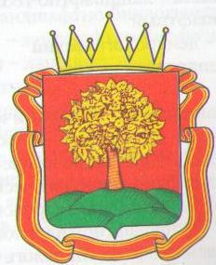
В червленом (красном) поле на пяти зеленых холмах (три и два) – золотая липа. Щит увенчан золотой земельной короной и окружен лентой ордена Ленина, которым Липецкая область была награждена в 1967 году.
Красный (червленый) цвет символизирует доблесть воинов, которые во всех битвах, начиная с татаро-монгольского нашествия, были примером патриотического отношения к своей Отчизне.
Обучающийся 2 Герб Липецкой области
Зеленый цвет – символ плодородия липецкой земли. Пять холмов символизируют пять областей Черноземья, из частей которых была образована Липецкая область в 1954 году.
Флаг Липецкой области
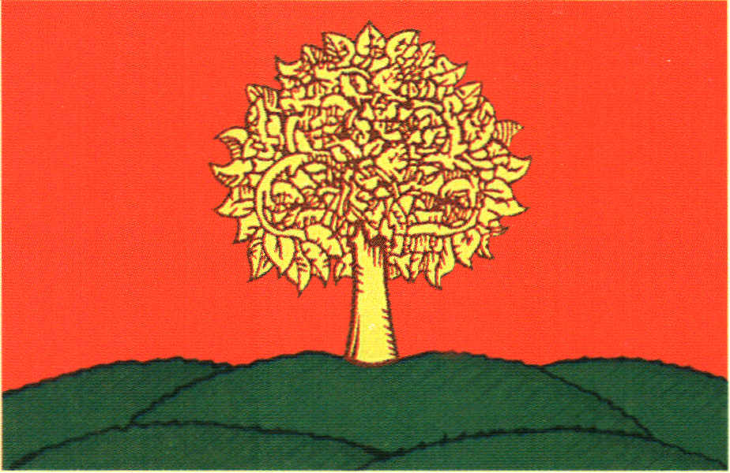
Прямоугольное красное полотнище.
В центре помещена липа жёлтого цвета, стоящая на пяти холмах.
Цвета флага символизируют: красный – мужество, стойкость, справедливость и великодушие липчан; жёлтый – богатство и величие; зелёный – жизнелюбие и изобилие.
Педагог: На гербах городов и районов Липецкой области свои символы, с которыми вы познакомитесь более подробно позднее, по мере изучения региональной культуры. Но, я обязана познакомит вас с гербом нашего родного Хлевенского района

Герб Хлевенского района был принят 02.04.2004
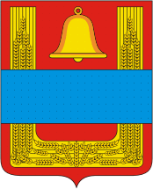
Описание:
В червлёном поле во главе золотой колокол, по краям и внизу - внутренняя кайма того же металла, образованная колосьями; поверх всего - лазоревый пояс.
Обоснование символики:
Герб Хлевенского района един и гармоничен, в основу композиции герба положены исторические, краеведческие, культурные экономические особенности.
Хлевенский район образован в 1928 году и первоначально входил в состав Центрально-Черноземной области, в составе Липецкой области находится с января 1954 года.
Центр района - село Хлевное известен с 1629 г. В те времена он служил хорошим укрытием для русских дозорных людей, следивших за движением татар на московском направлении.
Все фигуры герба имеют многозначную символику.
Колокол аллегорически говорит о том, что в Хлевном в царское время располагалась почтовая станция, а хлевенские ямщики доставляли почту и пассажиров в города Воронеж, Липецк, Елец, Задонск. Колокол также является символ "духовного начала", своей формой колокол связан со сводом, и, следовательно, с небесами. Звук колокола, разносящийся далеко за окрестности, является символом созидающей силы;
Золото - символ высшей ценности, величия, прочности, силы, великодушия.
Красный цвет в геральдике символизирует труд, жизнеутверждающую силу, мужество, праздник, красоту.
Внутренняя золотая кайма, образованная колосьями, говорит о сельскохозяйственной направленности района. Колос - символ плодородия и животворной силы.
Лазоревый пояс и серебряный ёрш символизируют природу района. Пояс указывает на реки Дон и Воронеж, протекающие по территории района.
Лазурь в геральдике ассоциируется с водой, чистым небом и означает мышление, добродетель, чистоту.

Педагог : Дорогие друзья! Пришло время предлагаю вам принять участие в викторине «Государственные символы России»
Вопросы викторины «Государственные символы России»
-Что находится в лапах у орла?
- Чем защищена грудь орла?
- Ребята, как вы думаете, кто на гербе символизирует добро, а кто зло? 1. Где изображается Государственный герб РФ?
-В каком веке появился первый герб нашего государства?
- Двуглавый орел на гербе появился во время правления какого царя?
- Что такое герб?
- Откуда пришел к нам двуглавый орел?

-Что обозначают понятия: гимн, герб, флаг, столица?
-Как вы понимаете символику герба и флага Российской Федерации?
-Раскройте символику герба Липецкой области.
-Нарисуйте на выбор герб одного из городов Липецкого края.
-Что может рассказать региональный герб?
-Объясните, какую роль играют в жизни государства и его граждан государственные символы

Педагог: Молодцы дети. Мне бы хотелось, чтобы вы всегда помнили, что вы – граждане великой страны, имеющей богатую и славную историю, чтили ее символы, гордились своей страной.
Просмотр подборки «Виды России и исторических мест».
Ведущий (говорит на фоне слайдов): Сегодня наша страна вступила в третье тысячелетие новой эры. Символы современной России: Государственный герб — двуглавый орел, Государственный флаг — бело-сине-красное полотнище и Государственный гимн — «Россия — священная наша держава», были приняты накануне двадцать первого века. В них отражается вся многовековая история нашего Отечества.
Двуглавый орел гордо парит над Россией уже более пяти столетий. Он стал эмблемой нашей страны в период ее освобождения от монголо-татарского ига. Герб показывает долгий путь страны от первых русских княжеств к многонациональному независимому Московскому государству и к могучей современной России.
Бело-сине-красный национальный флаг России был поднят на первых кораблях Российского флота. Было это три столетия назад в эпоху рождения морской силы России на Балтике, Северном и Азовском морях.
Мелодия нынешнего Государственного гимна России впервые прозвучала, когда Советская Армия и Военно-Морской Флот сражались с фашистами. Гимн стал величественной песней — предвестником Великой Победы советского народа, внесшего решающий вклад в разгром фашизма в годы Второй мировой войны.
Государственные символы России, которые должен знать и уважать каждый, воплотили в себе историю и традиции нашего народа и нашего Отечества. Ты должен гордиться прошлым, настоящим и будущим своей страны. Эти государственные символы величия и могущества России достались тебе в наследство от предков. Какими они станут в будущем, зависит уже только от тебя.
Заключение:
О, Россия, с нелёгкой судьбою страна,
У меня ты, Россия, как сердце, одна,
И я другу скажу, я скажу и врагу -
Без тебя, как без сердца, я прожить не смогу.

Литература:
- Государственная символика России. История и современность. И.В. Можейко (наглядное пособие, М. 2003г.)
- Государственные символы России «Моя Родина – Россия» (пособие для 3-4-х классов начальной школы. М. 2002г.)
- Государственные символы России. Герб, флаг, гимн. Е.В.Пчелов (учебное пособие для 5-9 классов, М. 2002г.
- Дегтярев А.Я. История российского флага. – М.: Военный парад, 2000.
- Заболотских Б. Во славу российского флага. – М., 1999.
- Лебедев В. Державный орел России. – М.: “Родина”,1995.
- Михайлов Г. Святыня российской державы. – Патриот Отечества, №1, 2002.
- Прохоров А.М. Советский энциклопедический словарь. – М.: “Советская энциклопедия”, 1989.
- Степанищев А.Т., Бородина О.И. Атлас по истории России. – М.: Владос, 2002.
- Голованова М.П. Герб, флаг, гимн России- М: РОСМЭН, 2004г.
- Артамонов В.А. Герб и флаг России 10-20 века – М: Юридическая литература, 1997г.
- Шергин В.С. Государственные символы России – М: РОСМЭН, 2004г.
- Разгон Лев. Наши славные символы – М: Детская литература, 1987г.
- Михайлов В.Д. Государственные символы Удмуртской Республики. Ижевск: Удмуртия, 1994г.
- Журнал «Читаем, учимся, играем», №5, 2003 г, стр.21.

Муниципальное бюджетное образовательное учреждение дополнительного образования детей Дом детского творчества с. Хлевное

Сценарий мероприятия
« Моя малая родина – земля Липецкая»

Номинация «Гражданско-патриотическое воспитание»

Автор: Глебова Светлана Алексеевна,
методист МБУ ДО ДТ с. Хлевное
адрес учреждения:399260с. Хлевное
ул. Свободы д.52

Хлевное

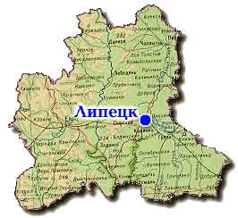 Цель мероприятия: формирование у учащихся устойчивого уважительного отношения к своей малой Родине, создавать эмоционально-положительную основу для развития патриотических чувств: любви и преданности к Родине.
Задачи мероприятия: формировать осознание своей причастности к истории родного края; развивать кругозор обучающихся и познавательный интерес к родному краю; воспитывать чувство гордости, любви и уважения к прошлому и настоящему, стремление быть соучастниками и созидателями будущего.

Моя малая родина – земля Липецкая
Родина ! Отечество Святое!
Перелески, рощи, берега.
Поле, от пшеницы золотое,
Голубые от луны стога.
Сладкий запах скошенного сена,
Разговор в деревне нараспев,
Где звезда на ставенку присела,
До земли чуть-чуть не долетев.

Моя родина, моя родная земля, моё Отечество. В жизни нет горячее, глубже и священнее чувства, чем любовь к тебе...
Михаил Пришвин

«Я родилась в России, в Липецкой области. Это моя Родина. У меня есть мой родное село Хлевное, дом, семья - все это тоже моя Родина, и все это я люблю, даже если и не задумываюсь об этом. И русский язык, на котором говорю, - это тоже часть моей Родины.

Есть такая земля,
Что кольцована песней Кольцова,
Синеокой Рязанью,
Соловьиною Курской дугой.
Есть такая земля, -
Пять от пяти Орла и Тамбова,
Что всевышнего стала
И родиной нам, и судьбой.

Лип медовых шатры
И берез лебединые взлёты,
Дона тихого омуты
И Мечи Красивой разлив…
Есть такая земля –
Вековечной любви и заботы,
И печали, и веры,
Что душу берут на разрыв….

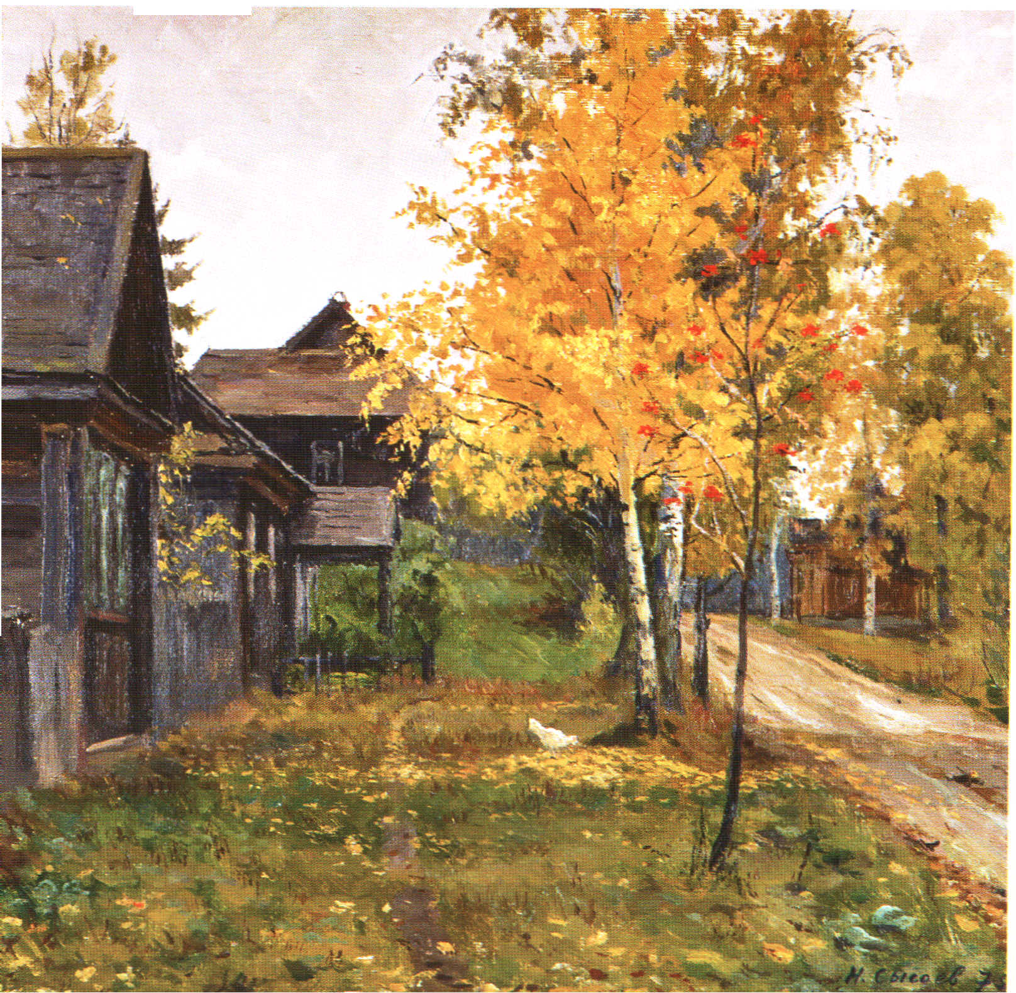
Липецкая область расположена в центральной части Восточно-Европейской равнины, в лесостепной зоне умеренного пояса с переходом от леса к степи. Территория простирается севера на юг 203 км, с запада на восток - 206 км, составляет 24,1 тысяч квадрат-ных километров.
Липецкая область лежит на стыке Средне-Русской возвышенности и Окско – Донской равнины, граница между ними проходит по долинам рек Воронеж и Становая Ряса.
Малый городок.
Николай Сысоев
Поверхность Липецкой области имеет холмы и возвышенности, равнина разделена долинами рек, балками и оврагами.
Образование Липецкой области произошло 6 января 1954 года за счет соседних областей: Рязанской, Орловской, Курской и Воронежской.
Песня «Моя малая Родина»
Милые с детства места
Родиной мы зовем
Это моя семья.
Это мой отчий дом.
Припев: Липецк – чудесный край
Вечно цветущий май.
Детство – мой добрый друг.
Радостный сердцу стук.

В старом уютном дворе
Пышные клены растут,
Детские голоса
Звонко смешно поют
Мамы родное лицо,
Любящий нежный взгляд,
Узенькое крыльцо
Гроздья рябины висят
Припев тот же.
Улочка ты моя.
Сосны во всей красе,
Милые тополя
Веточки помнят все

В
ю
З
с

Стороны горизонта

Частица Великой России

Область – как фокус России!
Счастливо собраны в ней:
Хлебно - свекольные шири,
Пламя плавильных печей,
Разнообразие ягод, Рыбы, грибов и плодов,
Всюду и массово рады
Яблокам наших садов.
Всё здесь дано нам от Бога,
Только, смотри, не плошай
Твёрдыми стали дороги,
Стоек полей урожай.
Как же прекрасны певцы,
Как голосисты певцы,
Славят Елец кружевницы.
И умножают страницы
Литературы творцы.
И отдыхать и лечиться
Любо на нашей земле.
Можно по праву гордиться
Областью целой стране!
Николай Скорский

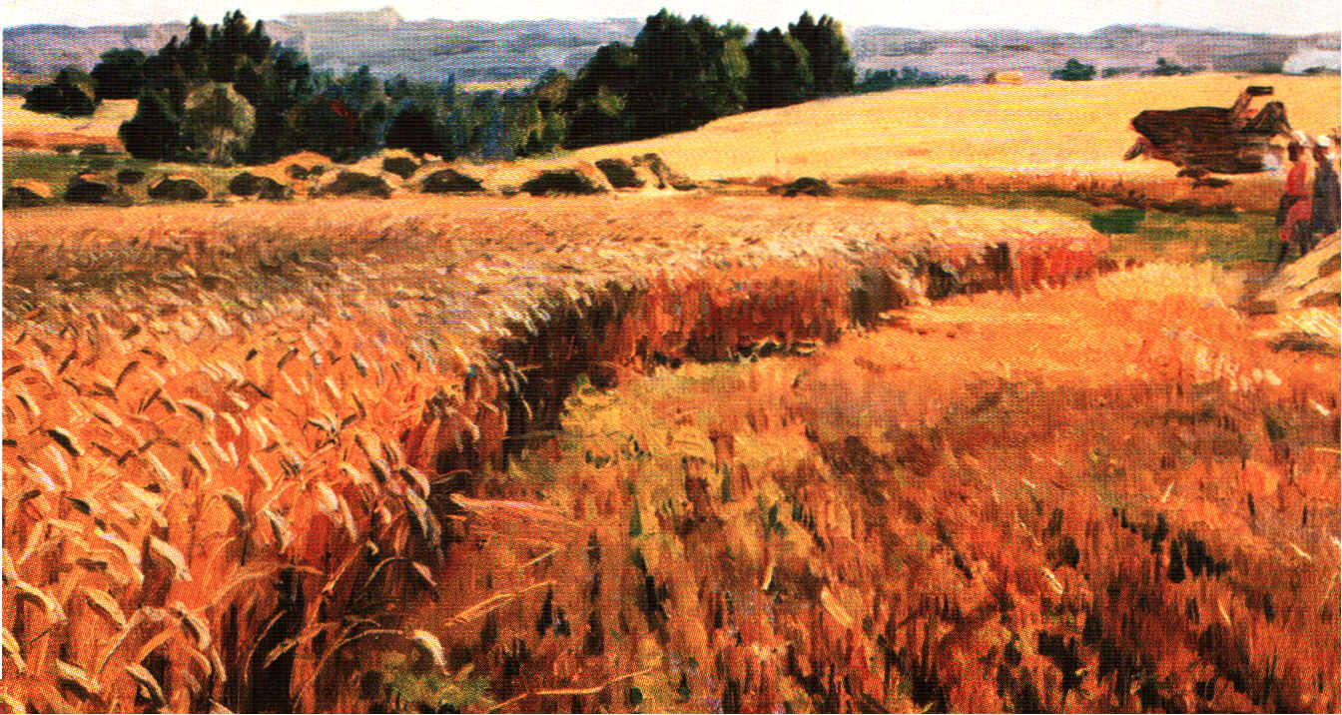

Из Рязанской области в состав Липецкой вошли: Данковский, Чаплыгинский, Лев-Толстовский, Добровский, Лебедянский районы.
Из Орловской области – 6 районов: Долгоруковский, Елецкий, Задонский, Измалковский, Краснинский, Становлянский.
Из Курской области – Воловский и Тербунский районы.
Раньше в составе Воронежской области были Боринский, Грязинский, Добринский, Липецкий, Усманский, Хлевенский – 6 районов.
Часть других липецких земель входила в состав иных областей. Сейчас в Липецкой области 18 сельских районов, 8 городов и 4 городских округа в городе Липецке.
Там, где раскинулись широкие хлебные поля, есть моя малая родина, мой родной уголок – милое
Хлевное.
Хлевный боярак» или «Подхлевное» -
Исстари название дано.
На Дону стояла крепость древняя -
Славное, красивое село.
Отгоняли племена кочевные
Наши предки с этих берегов.
Разрослось и украшает Хлевное
Этот живописный уголок.
Здесь бывали Пушкин и царица,
Грибоедов, Лермонтов и Пётр
На пути в Воронеж у криницы,
Жажду утолив, усы утёр.
Среди елей на Аллее Славы
Вспомним о погибших на войне.
И у братского мемориала
Погордимся подвигу людей.
Пруд с фонтаном – для души отрада,
В зелени газонов и цветов,
Дарит людям свежесть и прохладу.
Глаз ласкает изумруд кустов.
Гномики гуляют по лужайке
И играют с нашей детворой.
«Акватория»- голубоглазка
Приглашает летом и зимой.
Утка-мать с весёлыми утятами
Проплывает мимо не спеша.
На скале орёл своими лапами
Рвёт добычу, рвётся в небеса.
Много уголков других хороших,
Где бы можно было отдыхать,
А красавиц- девушек пригожих
Никому вовек не сосчитать.
А какие люди у нас добрые:
Все талантливы и веселы.
Могут всё, на всё способные.
Любят и детей и пожилых.
Процветай районная столица,
Удивляй гостей своих всегда,
Пусть глаза цветов, террас ресницы
Восхищают долгие года.
Краше в мире места нет, наверное.
Воздух чище, небо голубей.
Будь же счастливо, родное Хлевное.
Мы горды историей твоей.

Вопросы и задания:

1.Когда образовалась Липецкая область?

2.Земли каких регионов сформировали территорию Липецкой области?
3.Сколько городов и районов в Липецкой области?
4.***Предположите, почему была образована Липецкая область?
5.Объясните на выбор происхождение названий 5 географических объектов Липецкой области.
6.Составьте рассказ по репродукции Н.Сысоева «Малый городок».

